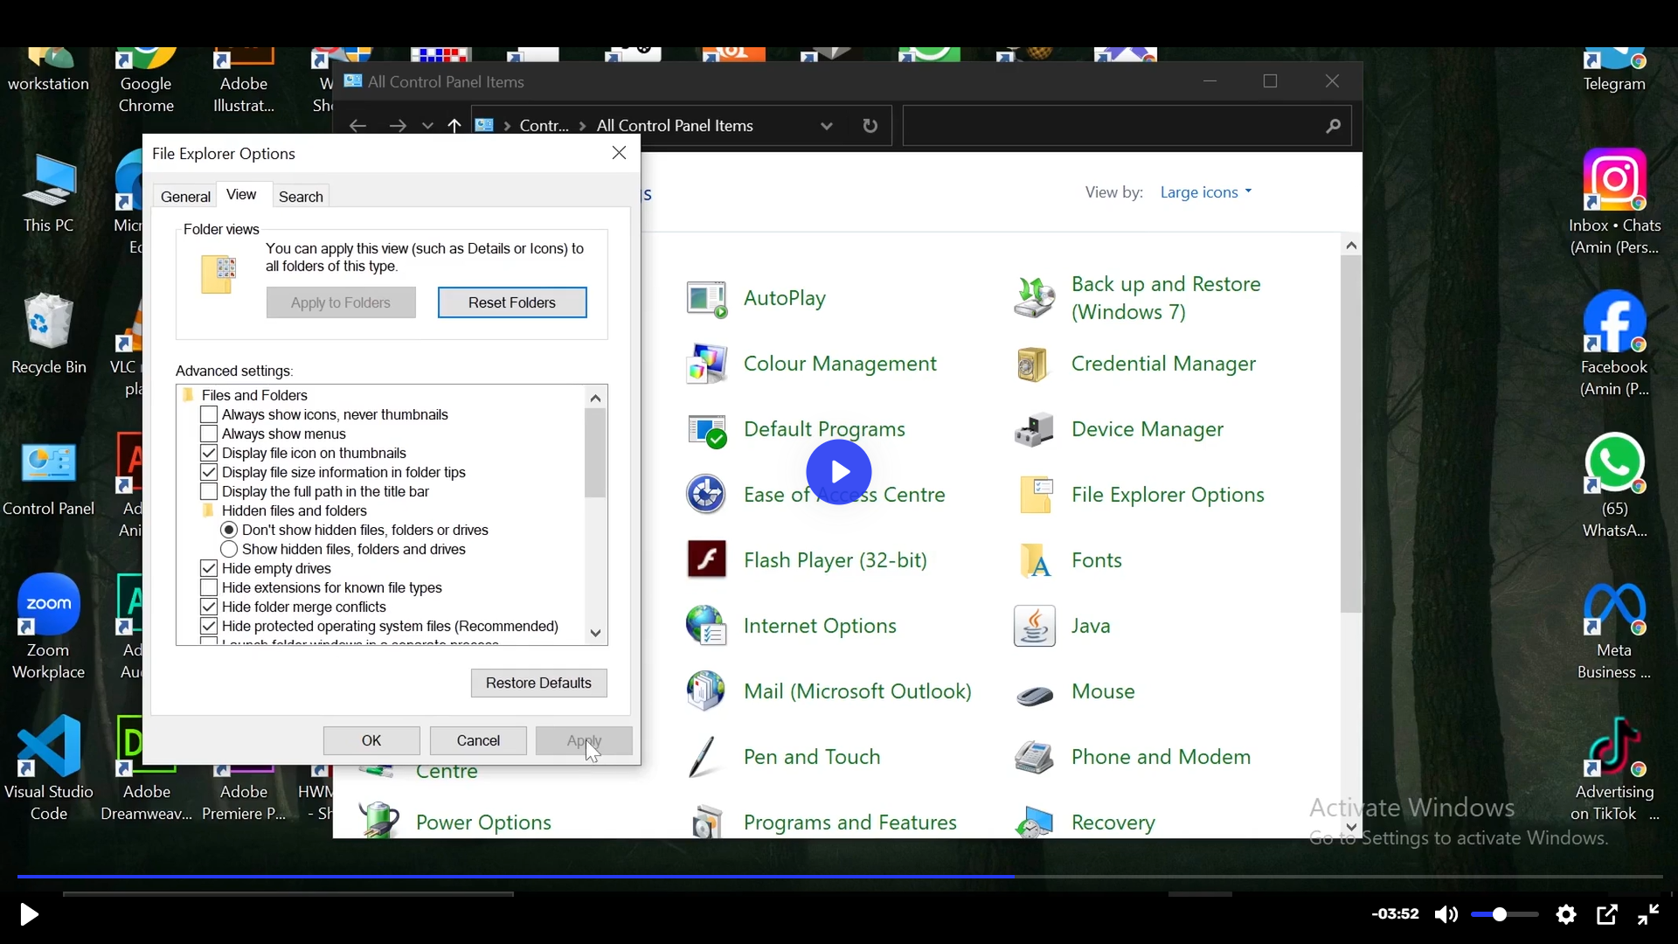
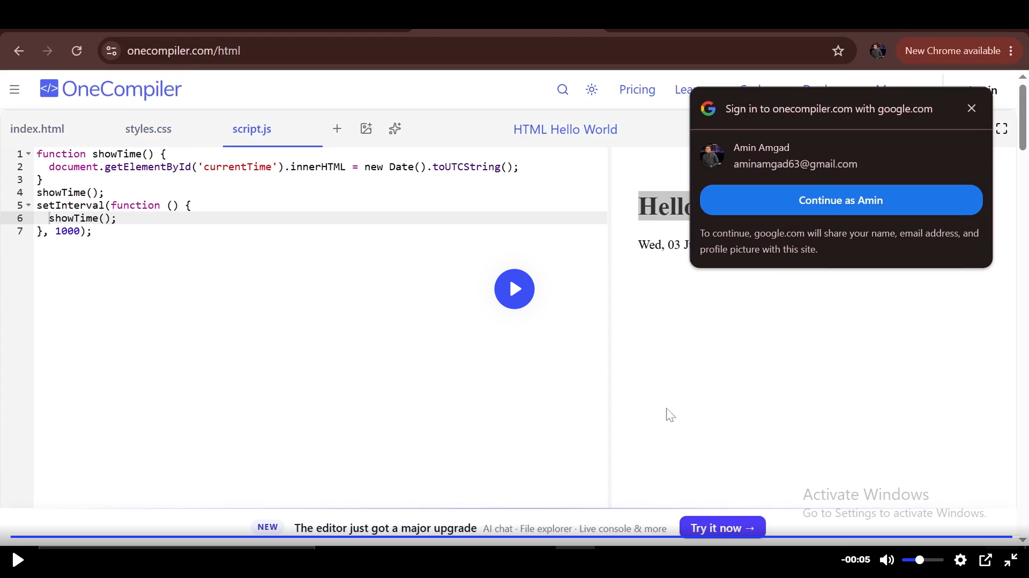
https://onecompiler.com/
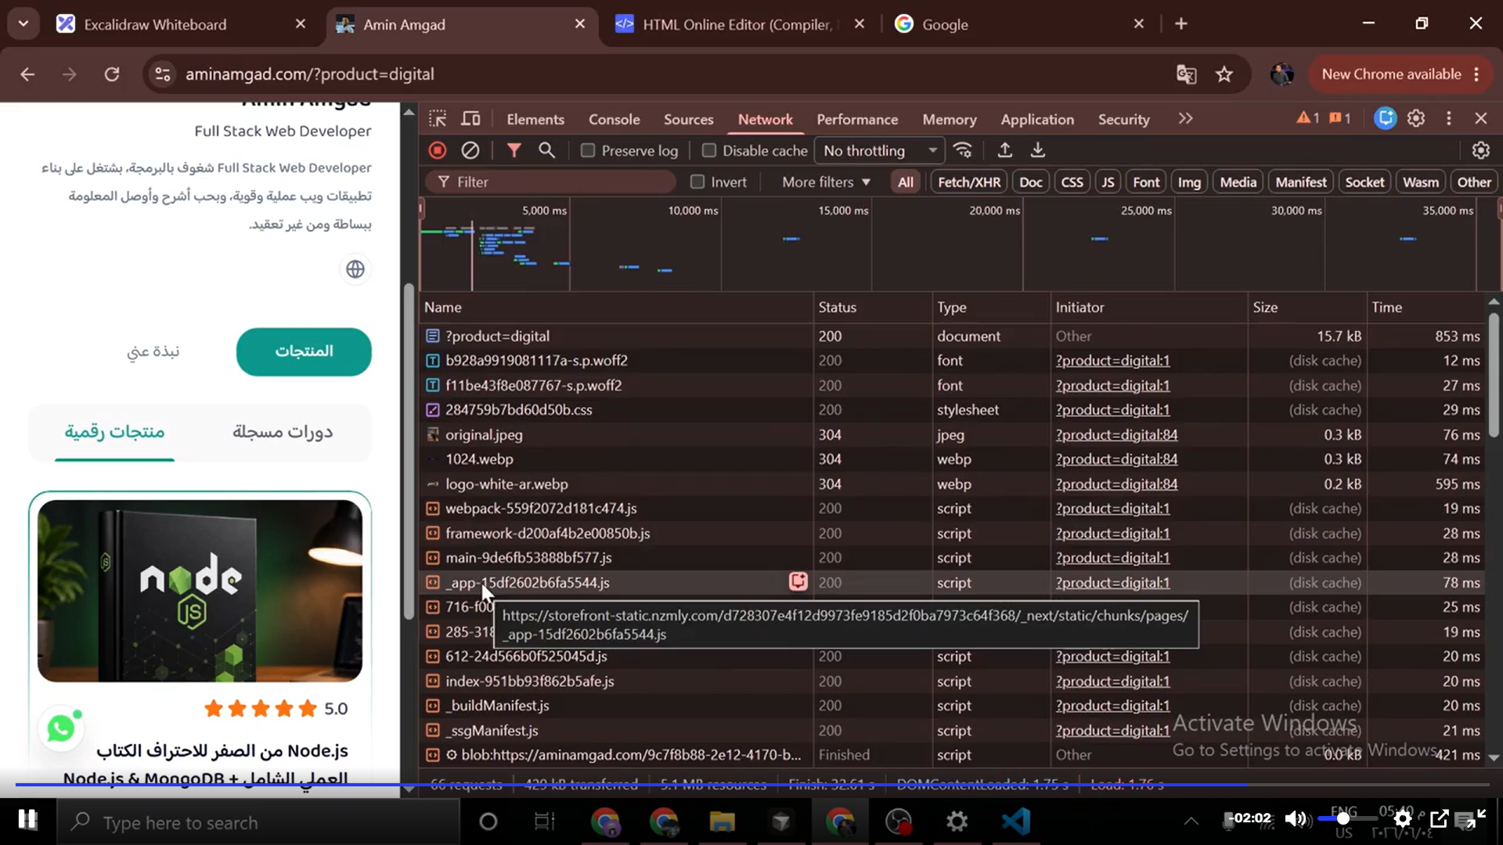
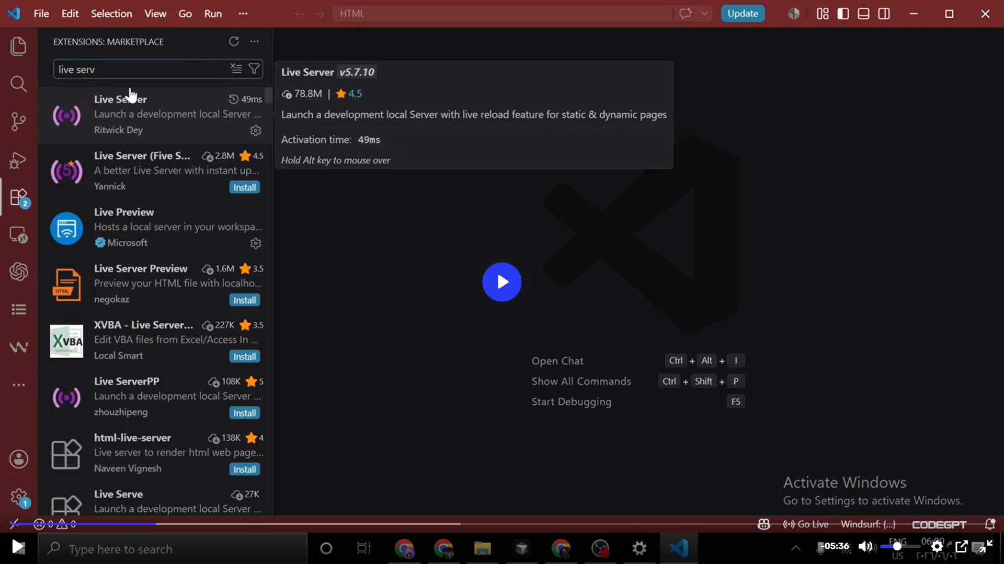
Live Server
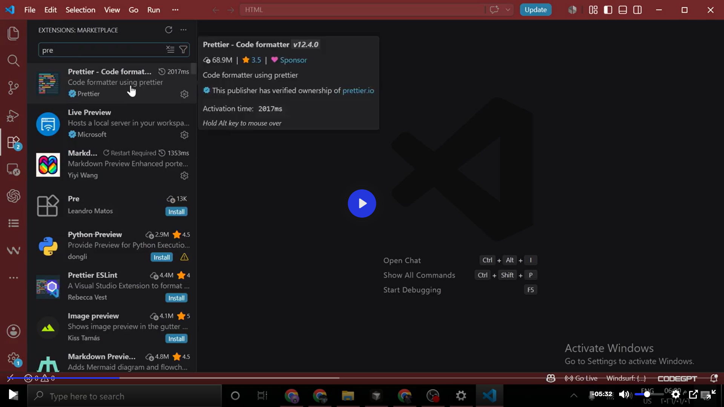
Prettier - Code formatter
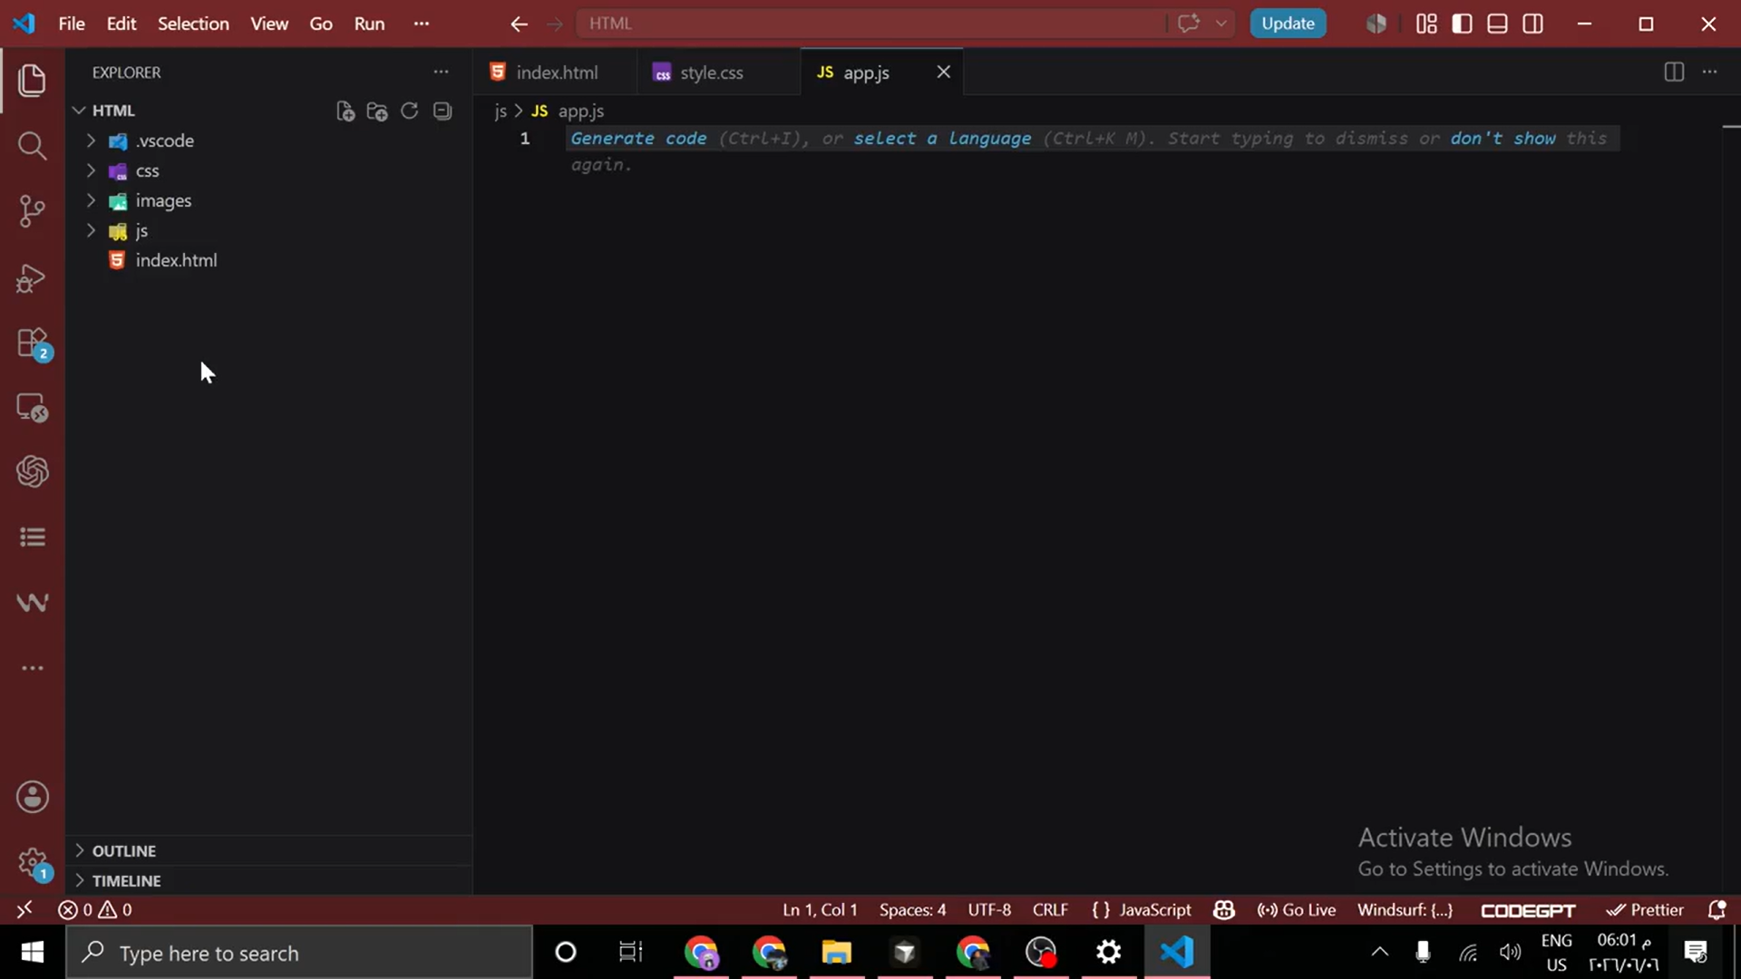
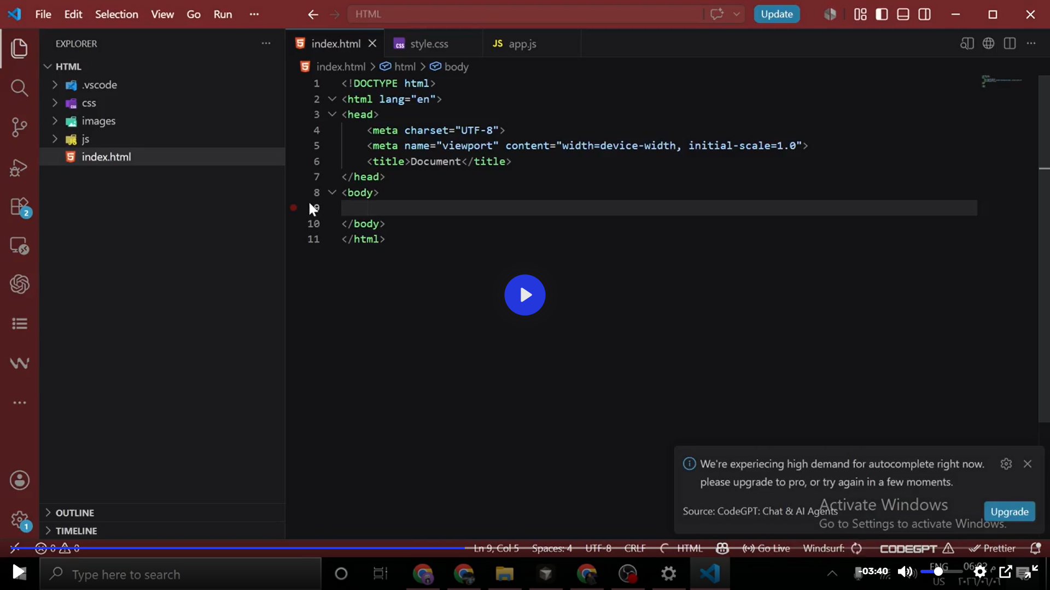
Shift+1
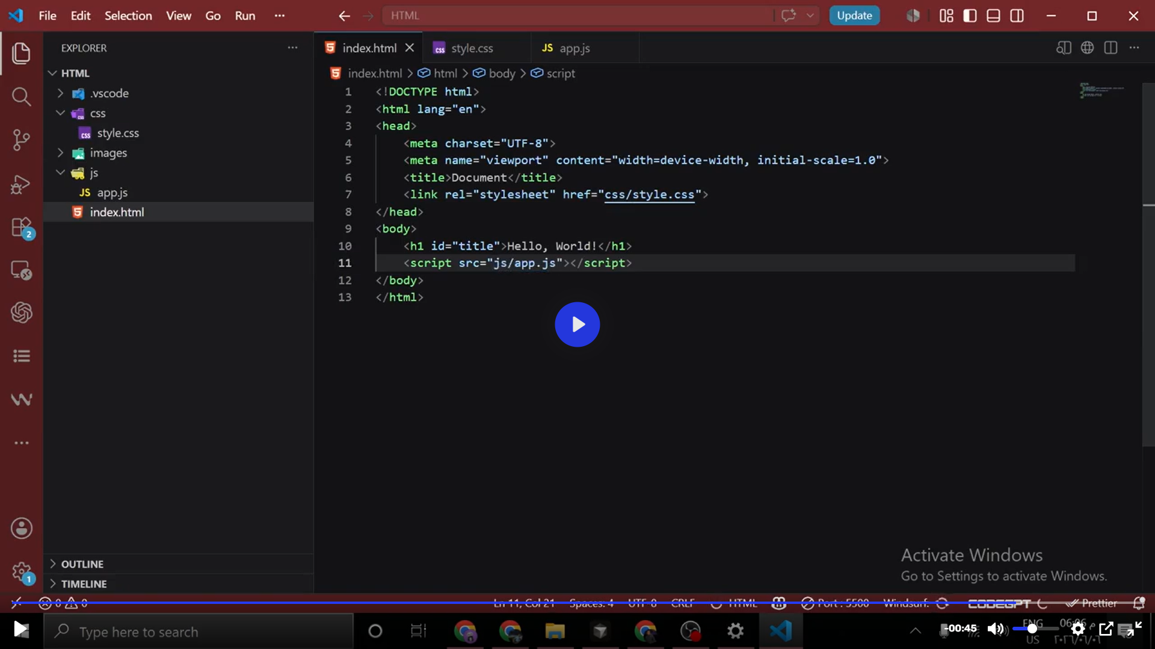
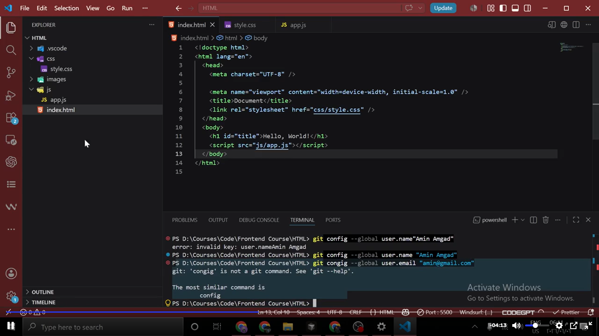
إليك دليل خطوات تثبيت وتنصيب Git على الويندوز بالكامل من البداية للنهاية لتتمكن من حفظها وتسجيلها عندك:

1.اختيار المكونات (Select Components):الخطوة 1.
اترك الاختيارات الافتراضية كما هي واضغط Next.

2.مجلد قائمة ابدأ (Select Start Menu Folder):الخطوة 2.
اترك الاسم الافتراضي Git واضغط Next.

3.محرر النصوص الافتراضي (Choosing Default Editor):الخطوة 3.
اختر Use Visual Studio Code as Git's default editor ثم اضغط Next.

4.تسمية الفرع الرئيسي (Adjusting Initial Branch Name):الخطوة 4.
اختر Override the default branch name for new repositories وتأكد أن الاسم هو main ثم اضغط Next.

5.تعديل بيئة PATH (Adjusting PATH Environment):الخطوة 5.
اختر Git from the command line and also from 3rd-party software (Recommended) ثم اضغط Next.

6.مكتبة التشفير (HTTPS Transport Backend):الخطوة 6.
اختر Use the OpenSSL library ثم اضغط Next.

7.معالجة نهايات السطور (Line Ending Conversions):الخطوة 7.
اختر Checkout Windows-style, commit Unix-style line endings ثم اضغط Next.

8.محاكي الطرفية (Terminal Emulator):الخطوة 8.
اختر Use MinTTY (the default terminal of MSYS2) ثم اضغط Next.

9.سلوك أمر Pull الافتراضي (Default Behavior of git pull):الخطوة 9.
اختر Merge ثم اضغط Next.

10.مدير الاعتمادات (Credential Helper):الخطوة 10.
اختر Git Credential Manager ثم اضغط Next.

11.الخيارات الإضافية (Extra Options):الخطوة 11.
تأكد من تفعيل Enable file system caching ثم اضغط Install.

12.إنهاء التثبيت (Completing Setup):الخطوة 12.
بعد انتهاء شريط التثبيت، اضغط Finish.

طريقة التأكد من نجاح التثبيت:
افتح الـ Terminal أو Git Bash واكتب: git --version
إذا ظهر لك رقم الإصدار (مثل git version 2.55.0)، فهذا يعني أن التثبيت تم بنجاح.

تمام جداً، الشرح بالتفصيل والمتابعة خطوة بخطوة هو أفضل أسلوب لضمان إن كل حاجة تترتب في دماغك وتتسجل عندك للمستقبل.

إليك الملخص الكامل والمشروح لكل الأوامر اللي نفذناها في الـ Terminal ليكون مرجع دائم ليك:

1.1. التأكد من تثبيت Git:التحقق.
الأمر المستخدم:

Bash
git --version
- الشرح: الأمر ده بيسأل الجهاز: "هل Git متثبت عندك؟ ولو متثبت إيه هو رقم الإصدار؟".

- النتيجة: ظهرلك git version 2.55.0.windows.5 وده دليل إن التثبيت تم بنجاح.

2.2. تسجيل اسم المستخدم (Username):الربط بـ GitHub.
الأمر المستخدم:

Bash
git config --global user.name "Ehab Hamdy"
- الشرح: خيار --global يعني طبّق الإعداد ده على كل المشاريع في الجهاز. بكده أي تعديل أو رفع للكود من جهازك هيتسجل باسمك على GitHub.

3.3. تسجيل البريد الإلكتروني (Email):الربط بـ GitHub.
الأمر المستخدم:

Bash
git config --global user.email "engehabhamdy@outlook.com"
- الشرح: بيميز حسابك على GitHub ببريدك الإلكتروني، وده بيضمن إن مساهماتك (Commits) تظهر باسم بروفايلك على الموقع بشكل صحيح.

4.4. عرض القائمة الكاملة للإعدادات:مراجعة الإعدادات.
الأمر المستخدم:

Bash
git config --list
- الشرح: بيعرض لك كل الإعدادات الخاصة بـ Git على جهازك (اسمك، إيميلك، المحرر الافتراضي VS Code، واسم الفرع الرئيسي main).

- ملاحظة شاشة (END): لما القائمة تكون طويلة، الـ Terminal بتعرض حرف : أو كلمة (END) للانتظار. الضغط على حرف q في الكيبورد بيقفل العرض ويرجعك لسطر الأوامر العادي.

كيف تتأكد أن خطوات الإعداد نجحت دائماً؟
عند كتابة git config --list تظهر السطور الأخيرة تحتوي على:
user.name=Ehab Hamdy
user.email=engehabhamdy@outlook.com

هنعتمد نفس الأسلوب الواضح والشامل في كل الخطوات اللي جاية بإذن الله!

https://github.com/login
Eh@159-%%
Eh@159-%%
إليك الخطوات الشاملة والمشروحة بالتفصيل لإنشاء مشروع جديد على GitHub وربطه بالمشروع الموجود على جهازك من البداية:

المرحلة الأولى: إنشاء مستودع (Repository) جديد فارغ على GitHub
1.فتح موقع GitHub:الخطوة 1.
- ادخل على حسابك في موقع GitHub.

- اضغط على علامة الزائد + في أعلى الشاشة جهة اليمين، ثم اختر New repository.

2.إدخال بيانات المستودع:الخطوة 2.
- Repository name: اكتب اسم المشروع (مثلاً: Frontend).

- Description (اختياري): يمكنك كتابة وصف قصير للمشروع.

- Public / Private: اختر Public إذا كنت تريد أن يرى الجميع المشروع، أو Private ليكون خاصاً بك فقط.

3.الاستثناء المهم جداً (لإنشاء مستودع فارغ):الخطوة 3.
- تأكد من عدم وضع علامة صح على خيار Add a README file.

- اترك باقي الخيارات (.gitignore و Choose a license) بدون اختيار None.

- السبب: ترك هذه الخيارات فارغة يضمن إنشاء مستودع خالي تماماً ليعرض لك GitHub صفحة الأوامر المباشرة لربطه بجهازك.

4.إنشاء المستودع:الخطوة 4.
- اضغط على الزر الأخضر Create repository.

- ستظهر لك صفحة بها قائمة من الأوامر تحت عنوان: "...or create a new repository on the command line".

المرحلة الثانية: تنفيذ الأوامر داخل الـ Terminal في VS Code
افتح الـ Terminal داخل مجلد مشروعك واستخدم الأوامر التالية بالترتيب:

1.إنشاء ملف التعريف بالمشروع:الخطوة 1.
Bash
echo "# Frontend" >> README.md
- الشرح: ينشئ ملفاً باسم README.md ويكتب بداخل عنوان المشروع # Frontend ليكون الواجهة الشارحة على موقع GitHub.

2.تهيأة ونظام تتبع Git للمجلد:الخطوة 2.
Bash
git init
- الشرح: يقوم بتحويل المجلد الحالي على جهازك إلى مستودع Git محلي (Local Repository) وينشئ مجلداً مخفياً باسم .git لتتبع التغييرات.

3.إضافة الملفات إلى منطقة التحضير (Staging Area):الخطوة 3.
Bash
git add README.md
- الشرح: يجهز الملف README.md تمهيداً لحفظه في السجل. (إذا أردت تجهيز كل ملفات المشروع دفعة واحدة، يمكنك كتابة git add .).

4.توثيق وحفظ التغييرات (Commit):الخطوة 4.
Bash
git commit -m "first commit"
- الشرح: التقاط نسخة محفوظة (Snapshot) للتغييرات المجهزة على جهازك مع إرفاق رسالة توضيحية داخل العلامتين " ".

5.تحديد وتسمية الفرع الرئيسي:الخطوة 5.
Bash
git branch -M main
- الشرح: يعيد تسمية الفرع الأساسي في مشروعك المحلي إلى main بدلاً من master ليتوافق مع معايير GitHub الحديثة.

6.ربط المستودع المحلي بالمستودع على السيرفر:الخطوة 6.
Bash
git remote add origin https://github.com/engehabhamdy/Frontend.git
- الشرح: يربط مشروعك المحلي برابط مستودع GitHub الخاص بك ويطلق عليه اسم origin.

7.رفع التغييرات إلى GitHub (Push):الخطوة 7.
Bash
git push -u origin main
- الشرح: يرفع التغييرات والملفات المحفوظة من جهازك إلى موقع GitHub. إضافة الرمز -u يجعل Git يحفظ هذا المسار مستقبلاً لتتمكن بعد ذلك من رفع التعديلات بمجرد كتابة git push.

أمر git push هو الخطوة الأخيرة والنهائية في العملية!

بعد ما نفّذ المحاضر الأمرين git add . و git commit لحفظ الملفات محلياً على جهازه، كتب أمر git push عشان ينقل وينزل النسخة الحقيقية دي من جهاز الكمبيوتر بتاعه لصفحة المستودع على سيرفر GitHub.

الدورة الكاملة لرفع الكود (الروتين اليومي):
كل ما تكتب كود جديد أو تعدل على المشروع وتكون محتاج ترفعه على GitHub، بتعمل 3 خطوات متتالية:

1.تجميع وتجهيز الملفات المعدلة:الخطوة 1.
Bash
git add .
- بيجمع كل الملفات اللي اتعدلت أو اتضافت جديدة في المجلد.

2.تأكيد حفظ التعديلات محلياً:الخطوة 2.
Bash
git commit -m "اكتب هنا وصف للتعديل"
- بياخد لقطة من الكود وبيحفظها على جهازك مع رسالة توضيحية.

3.إرسال الكود إلى GitHub:الخطوة 3.
Bash
git push
- بيرفع التعديلات فوراً على موقع GitHub فتظهر للجميع على النت.

إذا جربت تكتب عندك في الـ Terminal:

Bash
git add .
git commit -m "Add source files"
git push
هتلاقي ملفات الـ HTML والـ CSS والـ JS اتجمعت واترقت على صفحة الـ GitHub الخاصة بيك فوراً!

